**1、上课方式**

本阶段采取网上上课，同学们上课前到qq群下载本课程相关的ppt、word文件以及其他资源，学习方式主要以ppt、教材为主，以网络中的优质视频资源作为辅助学习手段。

**2、课程组织**

**2.1 考勤**

《网页与网页布局设计》课程，上课时间是第0-11周的每周日：13:00-16:55 。

每次课统计两次签到情况。

第1次签到时间：**13:00-13:10**，在课程QQ群点击链接进行签到，过时不能签。

第2次签到时间：**16:45-16:55**，在课程QQ群点击链接进行签到，过时不能签。

**提醒同学们：定好闹钟！**

第一次签到结束后即13:10开始上课，在上课期间群内主要用于授课和回答同学们的问题，请不要在群中发表任何与本课程无关的消息。

**2.2 上课过程**

**注意：qq屏幕分享的时间点，每位同学必须参加进来。**

签到结束后即**13:10**，我会通过qq群“屏幕分享”的方式给大家讲解以下内容：

1、讲授本次课程要学习的内容，以及发布主要参考学习资料；

2、布置本次课的课堂作业；

3、针对本次课程提出一些问题，需要大家回答（随机抽查，并且每位同学都要将这些问题的答案与课堂作业一同提交）

讲完以上内容后，大家开始学习。在学习过程中，遇到疑难问题请及时提出，以便我及时解答。我也会根据大家的共性问题，以及较难的内容，选择合适的时机，通过qq群屏幕分享集中讲解。

**3、作业**

每次课的课堂作业和课堂问题做好后发到我的qq邮箱1063767897，要求在下次上课的前一天晚上8点之前提交。

* 邮件标题的命名：“2021-1**计续本20**教学周序号姓名完整学号”（各项直接不需要任何间隔符号），如：

2021-1**计续本20第0周**XXX1919980104

* 作业以附件的形式提交（一个邮件两个附件：“课堂作业”和“提问”，“课堂作业”用压缩包的形式，“提问”一般是word文件形式）。
* “课堂作业”压缩包的命名：与邮件标题相同，中间不能加任何其他字符和空格，压缩包内每个文件的文件名按照“习题”布置要求命名，如：

2021-1**计续本20第0周**XXX1919980104.rar

* “提问”的命名：“**计续本20**+提问序号+姓名+完整学号”，如：

2021-1**计续本20提问**1 XXX 1919980104.doc

**4、课程成绩**

平时成绩：主要由考勤、课堂作业、提问完成情况、以及学习表现（我会通过共享屏幕抽查部分同学的程序）等部分组成。

期末考试：由于什么时候结束网上学习的形式还不能确定，等待学校的安排。

**5、**优秀的慕课课程：中国大学MOOC <https://www.icourse163.org/>

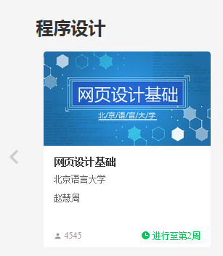

手机号注册（必须），邮箱验证通过（可选）。推荐浏览器：Chrome

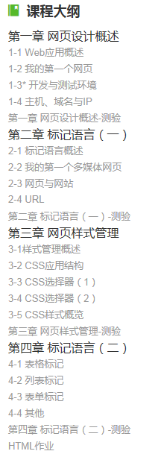

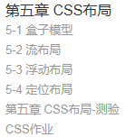

希望同学们规律作息时间，适当锻炼，提高自身的免疫力，同时充分利用不来学校上课所节省的交通时间，按时上课，较好地完成本学期的学习任务！

在这种新的学习方式下，操作方面可能会出现新的问题，我们一起改进并克服！